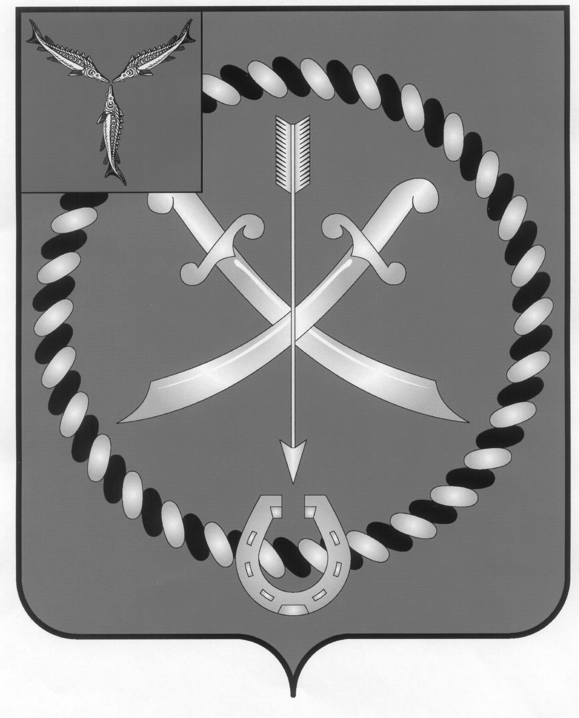

АДМИНИСТРАЦИЯ

РТИЩЕВСКОГО МУНИЦИПАЛЬНОГО РАЙОНА

САРАТОВСКОЙ ОБЛАСТИ
КОМИССИЯ ПО ДЕЛАМ
НЕСОВЕРШЕННОЛЕТНИХ И ЗАЩИТЕ ИХ ПРАВ
ул. Красная, д.6, г. Ртищево, Саратовская область, 412031

Тел.:8(845-40) 4-20-10, факс: 8(845-40) 4-28-29

ПОСТАНОВЛЕНИЕ № 1
Об утверждении плана работы
комиссии по делам несовершеннолетних и защите их прав
администрации Ртищевского муниципального района Саратовской области на 2024 год

18 января 2024 года | Саратовская область  г. Ртищево  ул. Красная, д.6, к.30  09.00 часов

Комиссия по делам несовершеннолетних и защите их прав при администрации Ртищевского муниципального района, в составе членов комиссии: Глухова А.А. - председательствующего на заседании комиссии, секретаря – Тархановой В.С., других членов: Рудаевой С.В., Сазановой В.А., Москвичевой Е.Н., Галушкина В.В., Шувакиной Л.В., Кузиной Ю.В., Гординой О.И., Макуниной Н.Б., Манаенкова С.А., Бирюковой С.В., Белоусовой А.А., Кунаковой О.Ф., Матасова М.А., Цуцковой О.А., Андреевой Н.Е. при участии помощника Ртищевского межрайонного прокурора Бектемировой Э.С.
при отсутствии членов комиссии: Кузьмина С.Н.
Заслушав информацию председателя комиссии по делам несовершеннолетних и защите их прав администрации Ртищевского муниципального района Саратовской области Глухова А.А. о том, что план работы комиссии по делам несовершеннолетних и защите их прав администрации Ртищевского муниципального района на 2024 год подготовлен с учетом методических рекомендаций Минпросвещения Российской Федерации, а так же предложений, поступивших от членов комиссии по делам несовершеннолетних и защите их прав администрации Ртищевского муниципального района,
комиссия по делам несовершеннолетних и защите их прав администрации Ртищевского муниципального района, проголосовав «единогласно»,
ПОСТАНОВИЛА:
- Утвердить план работы комиссии по делам несовершеннолетних и защите их прав администрации Ртищевского муниципального района Саратовской области на 2024 год.

Председательствующий на заседании комиссии
по делам несовершеннолетних и защите их прав А.А. Глухов

